빅데이터 이해
20234014 컴퓨터 공학과 이은정

지도

분류

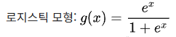
로지스틱 회귀 분석
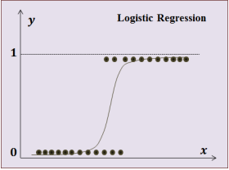
로지스틱 회귀 분석(Logistic Regression)은 독립 변수들의 선형 결합을 바탕으로 사건이 발생할 확률을 예측하는 데 사용되는 통계 기법이다. 이는 종속 변수와 독립 변수 간의 관계를 수학적인 함수 형태로 모델링하여, 향후 예측을 하는데 사용한다. 입력 데이터가 주어졌을 때, 이를 분석하여 0 또는 1과 같은 이진값을 반환하기 때문에 Classifier로 사용될 수 있다.
로지스틱 회귀는 일반적으로 이항 분류 문제에 사용되며, 두 개 이상의 범주를 분류할 필요가 있는 경우 다항 로지스틱 회귀를 사용한다. 만약 범주 간에 순서가 존재한다면, 이는 서수 로지스틱 회귀로 확장되어 사용할 수 있다.
그림 1 | 로지스틱 회귀 분석 그래프
로지스틱 회귀는 일반화 선형 모델 중 하나로서, 종속 변수의 결과가 [0,1] 범위의 확률 값 중 하나로 표현되고, 이항 분포를 따른다는 특징을 가진다. 이러한 모델에서 사용하는 대표적인 함수로는 시그모이드 함수 및 소프트맥스 함수 등이 있다.

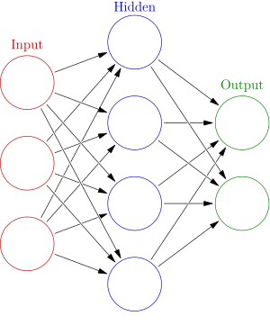
신경망 모형
인공신경망(Artificial Neural Network, ANN)은 기계학습과 인지과학 분야에서 사용되는 알고리즘으로, 생물학적 신경망, 특히 동물의 중추신경계에서 영감을 받아 고안되었다. 인공신경망은 시냅스를 통해 연결된 인공 뉴런(노드)들로 구성된 네트워크로 이들은 학습을 통해 시냅스의 결합 세기, 즉 가중치를 업데이트 함으로써 문제 해결 능력을 갖춘 모델로 성장한다.
인공신경망은 인간의 중추 신경계처럼 병렬적이고 분산적인 방식으로 정보를 처리한다는 점에서 생물학적 신경망과 유사성을 가지며, 신호처리, 통계학, 인지 심리학, 인공지능 등 다양한 분야에서 활용되고 있다. 특히, 컴퓨터 비전, 음성 인식 등 특정 함수를 통한 규칙 기반 프로그래밍으로 해결하기 어려운 문제들을 효과적으로 처리하는 데에 큰 두각을 보이고 있다.
그림 2 | 인공 신경망
문제의 조건에 따라 정답이 명확한 분류 문제에서는 정답 데이터를 기반으로 지도 학습을 할 수 있다. 반면, 데이터 클러스터링과 같이 정답이 없는 문제에는 비지도 학습이 주로 사용된다.

의사 결정 트리
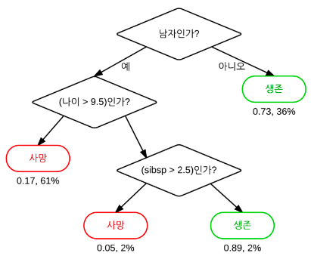
의사결정 트리(Decision Tree)는 일련의 분류 규칙을 기반으로 데이터를 분류하거나 예측하는 모델이다. 이 모델은 특정 기준(=질문)에 따라 데이터를 반복적으로 분할하여 의사결정 과정을 트리 구조로 시각화한다는 특징을 가진다.
결정 트리는 한 번의 분기마다 데이터를 둘로 나누며, 이를 통해 점차 데이터가 잘 구분되는 방향으로 나아가게 된다. 트리 구조의 그림 3 | 의사 결정 트리 구성 요소는 다음과 같다
Root Node(루트 노드): 트리의 맨 처음 분할 기준이 되는 노드
Intermediate Node(중간 노드): 분기 과정을 이어가는 중간 노드
Leaf Node(말단 노드, 또는 터미널 노드): 더 이상 분기되지 않는 최종 결과를 나타내는 노드
결정 트리의 핵심 목표는 잎 노드가 순수한 하나의 클래스 혹은 하나의 값으로만 구성되도록 만드는 것이다. 즉, 각 말단 노드에 있는 데이터들에 서로 다른 클래스가 섞여 있지 않고 최대한 각각의 클래스로 구분되어 있어야 한다. 이것을 구분하는 기준이 바로 ‘불순도’이다.
불순도는 하나의 노드 내에 서로 다른 클래스가 얼마나 섞여 있는지를 나타내는 개념이다. 대표적인 측도로는 지니 지수나 엔트로피 등이 해당 기준에 속한다. 분기 기준을 선택할 때는 정보 이득이라는 기준을 사용한다. 이는 부모 노드의 불순도에서 자식 노드들의 불순도를 뺀 값으로, 정보 이득이 클수록 분류 성능이 좋다고 판단한다.

KNN(K-최근접 이웃 알고리즘)
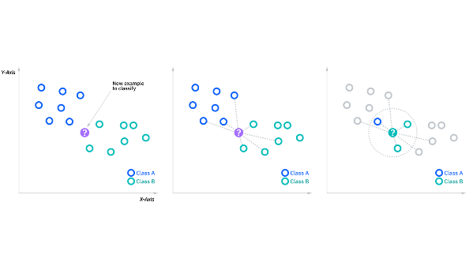
K-최근접 이웃 알고리즘(KNN)은 새로운 데이터가 주어졌을 때, 학습 데이터 중 가장 가까운 K개의 데이터를 기준으로 분류 또는 예측을 수행하는 모델이다.
학습 과정 없이 데이터를 저장해두고 예측 시 거리 계산을 통해 결과를 결정하는 메모리 기반 알고리즘이다.
분류의 경우 다수결, 회귀의 경우 평균을 통해 예측을 한다. 유클리드 거리 등과 같은 수학 기법이 사용되며, 변수 간 크기 차이를 줄이기 위해 정규화를 적용할 수 있다. K 값에 따라 과적합 또는 과소적합 문제가 발생할 수 있다. 구조는 단순하지만 예측 속도가 느리다는 특징을 가진다.

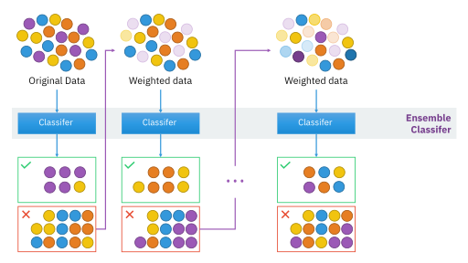
앙상블 모형(Ensemble Model)
앙상블 모형은 여러 개의 머신러닝 모델을 결합하여 단일 모델보다 더 높은 예측 성능을 얻는 방법이다. 각각의 개별 모델을 기초 학습 도구로서 사용하며, 이들을 조합하여 최종 학습 모델을 만든다.
해당 모델을 만드는 기법으로는 배깅(Bagging), 부스팅(Boosting), 스태킹(Stacking)이 있다. 배깅은 여러 모델을 병렬적으로 학습시켜 예측을 평균 또는 투표로 결합하며, 대표적으로 랜덤 포레스트가 있다. 부스팅은 약한 모델을 순차적으로 학습시켜 오차를 줄여가는 방식으로, 그래디언트 부스팅, XGBoost 등이 있다. 스태킹은 서로 다른 모델들의 예측 결과를 다시 메타 모델에 입력하여 최종 예측을 수행한다. 앙상블은 과적합을 줄이고 예측의 안정성을 높이는 데 효과적이며, 특히 복잡한 데이터나 다양한 특성을 가진 문제에서 유리하다는 특징을 가진다.

SVM(Support Vector Machine)
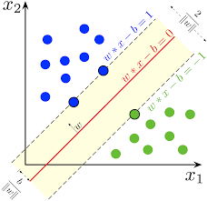
SVM(Support Vector Machine)은 분류와 회귀에 모두 사용될 수 있는 지도 학습 알고리즘으로, 주로 분류 문제에 강력한 성능을 발휘한다는 특징을 가진다.
SVM의 주요 특징은 두 클래스 사이의 결정 경계를 정의하는 것으로, 데이터를 가장 잘 구분할 수 있도록 마진이 최대가 되는 초평면을 찾는 것이다. 마진은 두 클래스에 가장 가까운 데이터와 초평면 사이의 거리이며, 이 거리가 넓을수록 일반화 성능이 높다고 해석할 수 있다.
선형적으로 구분이 어려운 경우 커널 함수를 사용해 데이터를 고차원 공간으로 매핑하여 비선형 분류도 가능하게 한다. 대표적인 커널에는 RBF, 다항식, 선형 커널 등이 있다. 이상치에 민감하다는 단점이 있기 때문에, 정규화와 하이퍼파라미터 튜닝등을 통해 단점을 보완하는 것이 중요하며, 고차원 데이터에서도 적용할 수 있다.

나이브 베이즈 분류
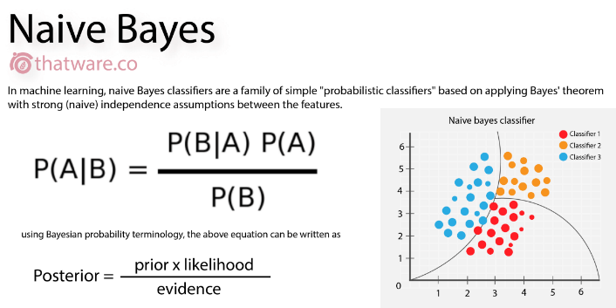
나이브 베이즈 분류는 베이즈 정리에 기반한 확률적 학습 모델로, 주로 텍스트 분류, 스팸 필터링, 감정 분석 등에 활용된다.
이 알고리즘은 입력 변수들이 서로 독립 상태라는 가정 하에 각 클래스에 속할 확률을 계산하고, 가장 높은 확률을 가진 클래스로 분류한다. 학습이 매우 빠르고 적은 데이터로도 높은 성능을 낼 수 있으며, 다중 클래스 분류 문제에서도 잘 작동한다. 주요 모델에는 가우시안, 멀티노미얼, 베르누이 나이브 베이즈가 있다.
입력 변수 간 독립성 가정이 실제로는 성립하지 않더라도, 실용적으로는 좋은 결과를 도출할 수있다는 특징이 있다. 계산이 간단하고 메모리 사용량이 적어 대규모 데이터에 적합한 경량 모델이다.

회귀

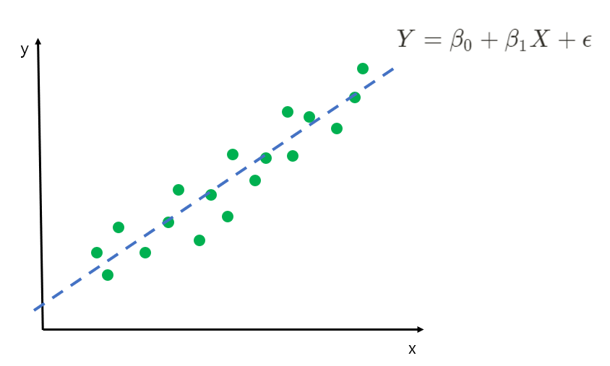
선형 회귀 분석(Linear Regression)
선형 회귀 분석은 연속형 종속 변수를 예측하기 위한 지도 학습 회귀 모델이다. 하나 이상의 독립 변수와 종속 변수 간의 관계를 직선 형태의 함수로 모델링하며, 대표적으로 하나의 입력과 출력이 있는 단순 선형 회귀 분석 기법이 있다.
회귀 계수(기울기와 절편-w, b)는 최소제곱법(OLS, Ordinary Least Squares)을 사용하여 실제 값과 예측 값 사이의 오차 제곱합을 최소화하도록 계산된다. 변수와 타깃 간의 관계가 선형일 때가장 적절한 결과가 도출되며, 해석이 직관적이라는 장점이 있다. 그보다 많은 데이터가 적용된 다중 선형 회귀의 경우 다수의 독립 변수를 활용해 복잡한 관계를 설명할 수 있다.
하지만 이상치와 다중공선성에 민감하며, 입력 변수 간의 독립성과 정규성 등의 가정을 만족해야 좋은 예측 성능을 낼 수 있다는 특징을 가진다.

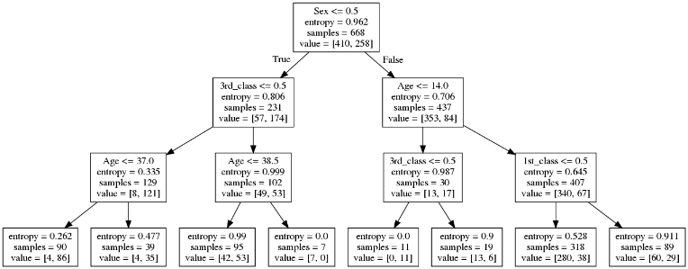
의사 결정 트리
의사결정 트리는 연속적인 값을 예측하는 데 사용되는 지도 학습 기반 회귀 모델이다. 입력 데이터를 여러 기준에 따라 조건문 형태로 분할하여 예측값에 도달하는 구조로, 나무 형태의 구조를 띄고 있다.
각 분기는 하나의 변수 기준으로 데이터를 두 그룹으로 나누며, 잎 노드에서는 해당 구간의 평균값이 예측 결과로 저장된다. 데이터의 불순도를 최소화하는 방향으로 분기를 반복하며(앞서 작성한 트리 구조와 동일하다), 회귀 트리에서는 평균제곱오차(MSE)나 평균절대오차(MAE) 등의 손실 함수를 사용하여 분기점을 가른다.
변수 간 관계가 비선형이거나 복잡할 때도 잘 작동하며, 결과를 시각적으로 보여주어, 데이터를보는 사람으로 하여금 이해하기 쉽다는 장점이 있다. 하지만 데이터 과적합 위험이 있어 트리 깊이 제한, 가지치기 등의 기법을 적용할 필요하다. 단일 트리의 한계를 극복하기 위해 랜덤 포레스트나 그래디언트 부스팅 같은 앙상블 기법을 도입하여 정확도를 개선할 수 있다.

SVR
SVR(Support Vector Regression)는 SVM의 개념에 회귀 개념을 접목시킨 지도 학습 모델로, 연속형 목표 변수를 예측하는 데 사용된다.
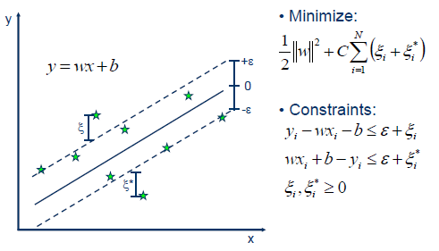
SVR은 ε-민감 손실(ε-insensitive loss)을 사용해 예측 오차가 ε 이내인 경우에는 손실로 간주하지 않고, 마진 안쪽에 데이터를 최대한 많이 포함시키며 회귀 함수를 찾는다. 데이터 포인트 중 마진 밖에 있는 것들만 제한으로서 사용하여, 과적합을 방지하고 일반화 성능을 높인다.
이때 초평면 대신 결정 함수를 학습한다. 선형 회귀처럼 단순한 선형 함수를 사용할 수도 있고, 비선형 관계를 포착하기 위해 커널 함수를 적용해 그보다 높은 고차원 환경에서도 학습이 가능하다.
하이퍼 파라미터로는 마진 너비를 결정하는 ε와 정규화 비용을 조절하는 C, 그리고 커널에서 γ와 같은 매개변수가 있으며, 이들을 적절히 조정해야 성능이 뛰어나다. SVR은 이상치에 덜 민감하고 복잡한 비선형 패턴도 모델링할 수 있지만, 훈련 시간이 오래 걸릴 수 있고 대용량 데이터에를 학습할 때에는 계산 비용이 비교적 높다는 단점을 가진다.

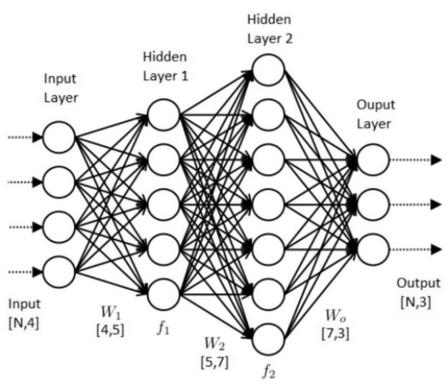
신경망 모형(ANN)
인공신경망(Artificial Neural Network)은 인간의 뇌(뉴런)에서 영감을 받아 개발된 지도 학습 기반의 모델이다. 모델은 입력층, 은닉층, 출력층으로 구성되며, 각 층은 여러 개의 뉴런으로 이루어져 있다.
뉴런은 입력 값을 받아 가중치를 곱하고, 활성화 함수를 통해 비선형성(활성화 함수)을 적용한 뒤 다음 층으로 데이터를 전달한다. 학습은 오차 역전파와 경사하강법을 통해 가중치를 반복적으로 조정하며 수행된다. 은닉층이 많아질수록 복잡한 패턴을 학습할 수 있다는 특징을 가진다.
이미지, 음성, 자연어 등 비정형 데이터 처리가 가능하다는 특징이 있고, 비선형 관계나 복잡한 구조도 모델링할 수 있다. 그러나 계산 비용이 크고(파라미터 수) 많은 학습 데이터가 필요하며, 과적합 방지를 위한 정규화나 드롭아웃 같은 기법을 같이 적용해야 정확도를 높일 수 있다.

릿지
릿지 회귀는 선형 회귀 모델의 과적합을 방지하기 위해 L2 규제를 추가한 지도 학습 회귀 알고리즘이다. 기존의 최소제곱법 손실 함수에 가중치의 제곱합을 더해 패널티를 부여함으로써, 모델이 복잡해지는 것을 방지하고 계수의 크기를 작게 유지하도록 하는 것이 이 모델의 특징이다.
위 개념을 통해 다중공선성 문제를 완화하고, 예측 성능의 안정성을 높일 수 있다. 릿지 회귀는 모든 변수의 계수를 0에 가깝게 만들지만 완전히 제거하지는 않으며, 이는 해석보다는 예측 정확도 향상에 더 초점을 둔 방법이다. 정규화의 강도는 하이퍼 파라미터를 통해 조절할 수 있으며, 값이 클수록 규제가 강해진다. 선형 모델의 기본 가정은 유지하면서, 복잡한 데이터에서도 과대적합을 방지하고 일반화 성능을 높이는 데 효과적이라는 특징을 가진다.

라쏘
라쏘는 선형 회귀의 과적합을 방지하고 특성 선택을 수행하는 지도 학습 회귀 모델로, L1 정규화를 적용한 방식이다. 기존의 최소 제곱 손실 함수에 회귀 계수의 절댓값 합을 패널티로 추가하여, 불필요한 변수의 계수를 완전히 0으로 만들어 제거할 수 있다.
이로 인해 기존보다 모델이 더 단순해지고 결과 해석이 쉬워진다는 특징을 가지기 때문에, 고차원 데이터나 다중공선성이 있는 경우에 특히 유용할 수 있다. 정규화의 강도는 하이퍼 파라미터 α로 조절하며, 값이 클수록 더 많은 계수가 0으로 수렴된다.
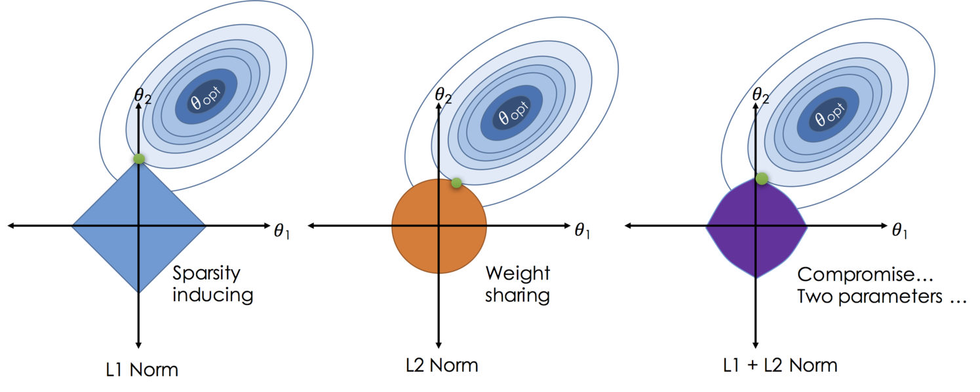
릿지 회귀가 계수를 줄이는 데 집중하는 반면, 라쏘는 변수 선택과 예측력을 동시에 향상시킬 수 있다. 그러나 상관관계가 높은 변수들 중 일부만 선택되거나, 중요한 변수까지 제거될 수 다는 단점을 가진다. 그럼에도 불구하고, 과적합 방지와 변수 선택이 모두 필요한 상황에서는 뛰어난 성능을 보여주는 회귀 기법이다.

비지도

군집

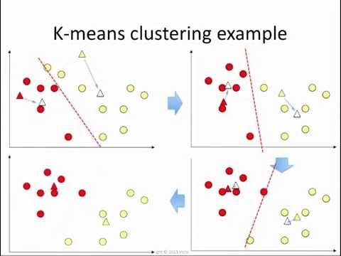
K-MEANS CLUSTERING
K-평균 클러스터링(K-Means Clustering)은 비지도 학습 기반의 대표적인 군집화(= Clustering) 알고리즘으로, 주어진 데이터를 K개의 그룹으로 자동으로 구분하는데 사용된다.
위 클러스터링에서는 먼저 K개의 중심점을 초기화한 후, 각 데이터를 가장 가까운 중심점에 할당하고, 다시 클러스터별 평균을 계산하여 중심점을 갱신하는 과정을 반복하는데, 이 과정은 클러스터의 변화가 없을 때까지 수행된다. 위 클러스터링은 군집 내 분산을 최소화하는 것을 목표로 해당 과정을 반복한다.
거리 척도로는 주로 유클리드 거리를 사용한다. K 값은 사전에 정해야 하며, 엘보우 방법 등을 통해 적절한 K를 선택할 수 있다. 알고리즘은 계산 속도가 빠르고 대규모 데이터에도 적용 가능하다는 장점을 지니지만, 비선형 구조나 클러스터 크기·밀도가 다른 경우에는 성능이 저하될 수 있다는 단점 또한 가지고 있다.

SOM
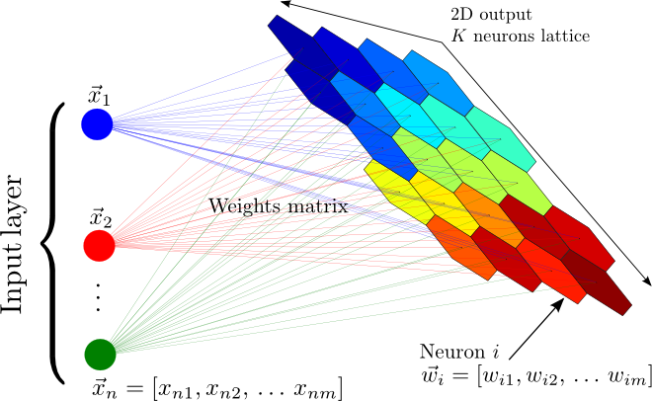
SOM (Self-Organizing Map)은 비지도 학습 기반의 군집화 및 차원 축소 알고리즘으로, 고차원 데이터를 2차원 평면에 시각적으로 표현하는 데 사용하는 인공신경망이다.
입력 데이터 간의 유사성을 보존하면서 저차원 격자로 매핑해 데이터의 구조를 시각화할 수 있다는 특징을 가진다. 학습 과정에서, 각 입력 벡터에 가장 가까운 노드(BMU = Best Matching Unit)를 찾고, 그 노드와 주변 이웃 노드들의 가중치를 함께 업데이트하면서 입력 공간의 분포를 반영한다. 이웃 범위와 학습률은 시간이 지남에 따라 감소하고, 이를 통해 시간이 지나도 안정적인 학습 구조를 형성할 수 있다는 특징을 가진다.
SOM은 데이터 간 유사도 기반 시각화, 군집 특성 분석, 이상 탐지 등에 효과적이며, 특히 복잡한 고차원 데이터를 이해하고 해석하는 데 뛰어난 성능을 보인다. 하지만 하이퍼 파라미터의 초기 설정이 성능에 큰 영향을 미치며, 정량적인 군집 평가가 어렵다는 단점이 있다.

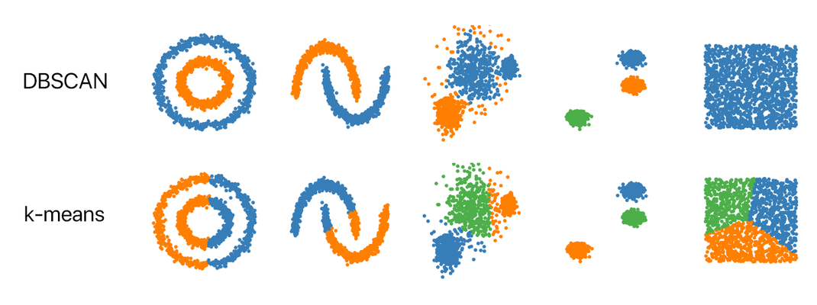
DBSCAN(밀도 기반 군집)
DBSCAN(Density-Based Spatial Clustering of Applications with Noise)은 비지도 학습 기반의 밀도 기반 군집화 알고리즘으로, 임의의 클러스터 개수를 사전에 지정할 필요 없이 데이터의 분포에 따라 자동으로 군집을 형성하는 알고리즘이다.
특정 반경 내에 최소 데이터 수가 존재할 경우, 해당 지점을 중심으로 간주하고, 인접한 점들을 연결하여 클러스터를 확장해 나가는 것이 이 모델의 특징이다. 이 때에, 밀도가 낮아 주변에 충분한 점이 없는 데이터는 이상치로 인식된다. DBSCAN은 복잡한 형태 혹은 구조의 데이터(ex. 비원형, 다양한 크기)를 잘 탐지하며, 이상값 탐지에도 뛰어나다. 하지만 하이퍼 파라미터 초기 설정에 결과 값이 민감하게 반응하며, 밀도가 크게 다른 군집이 섞여 있을 경우 성능이 저하될 수 있다는 단점을 가진다. 또한 고차원 데이터에서는 거리 계산, 결과에 대한 정확도 문제가 발생할 수 있어 까다로운 모니터링을 할 필요가 있다.

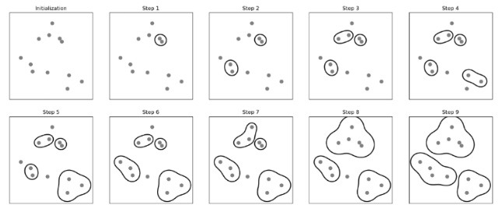
병합 군집(Agglomerative Clustering)
병합 군집은 비지도 학습 기반의 계층적 군집화 알고리즘 중 하나로, 각 데이터를 개별 군집으로 시작한 뒤, 유사한 군집끼리 점차 병합해 나가는 방식이다.
이 과정은 모든 데이터가 하나의 클러스터가 될 때까지 반복되며, 결과는 ‘덴드로그램’ 이라고 불리는 트리 구조로 최종 시각화 된다. 군집 간 거리를 측정하는 방식에는 단일 연결, 완전 연결, 평균 연결 등이 있고, 선택한 방식에 따라 병합 순서와 결과가 달라진다.
병합 군집은 클러스터 개수를 미리 지정하지 않아도 되기 때문에 데이터의 계층적 구조를 자연스럽게 파악할 수 있다. 또한 다양한 거리 측정 기준과 시각화를 통해 데이터의 구조를 탐색하는 데 유용하다는 장점을 가진다. 그러나 계산 복잡도가 높아 대규모 데이터에는 비효율적일 수 있고, 군집 병합이 일단 이루어지면 되돌릴 수 없는 비가역적 특성을 가져 사후 조절이 어렵다는 단점을 가진다.

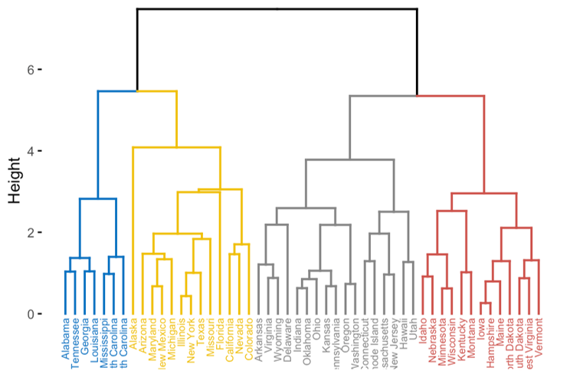
계층 군집
계층 군집은 비지도 학습 기반의 군집화 알고리즘으로, 데이터 간의 유사도를 기반으로 트리 형태의 덴드로그램(병합 군집에서 나온 그 개념이다)를 생성하는 방법이다.
대표적으로는 병합형과 분할형 방식이 있으며, 이 중 병합형이 가장 대중적으로 사용된다. 병합형은 각 데이터를 개별 클러스터로 시작해, 가장 유사한 두 클러스터를 반복적으로 병합하고, 분할형은 전체 데이터를 하나의 군집으로 시작해 반복적으로 분할하는 방식이다. 군집 간 거리 측정 방식에는 단일 연결, 완전 연결, 평균 연결, Ward 방법 등이 있고, 각각의 방법에 따라 군집 결과가 달라진다.
계층 군집은 클러스터 수를 미리 지정하지 않아도 되고, 덴드로그램을 통해 데이터의 계층적 구조와 유사도 관계를 직관적으로 파악할 수 있어 데이터 간 구조적 관계를 탐색하거나 시각화할 때에 큰 장점을 가진다. 하지만 계산량이 많아 대규모 데이터에서는 비효율적일 수 있으며, 병합·분할 과정은 비가역적이기 때문에 초기 단계에서의 결정이 전체 구조에 영향을 줄 수 있다는 단점 또한 가진다.

차원 축소

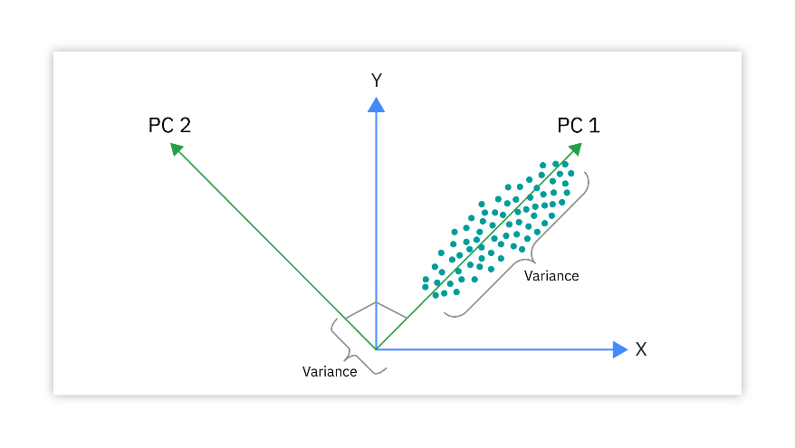
PCA(주성분 분석)
P CA는 비지도 학습 기반의 차원 축소 기법으로, 고차원 데이터를 저차원 공간으로 변환하여 핵심 정보를 보존하면서 데이터의 구조를 단순화하는 알고리즘이다.
변수들 간의 상관관계를 분석해, 데이터 분산이 가장 큰 방향으로 새로운 축(=주성분)을 생성하며, 이 축들은 서로 직교한다는 특징을 가진다. 가장 많은 정보를 담고 있는 주성분부터 차례로 선택하여, 노이즈 제거와 시각화, 학습 속도 향상 등에 활용된다.
PCA는 선형 변환에 기반하며, 공분산 행렬의 고유값 분해 또는 특이값 분해를 통해 계산된다. 데이터의 분포를 왜곡하지 않으면서 주요 패턴을 유지하기 때문에, 데이터 전처리 단계에서 자주 사용된다. 그러나 주성분은 원래의 변수 해석이 어렵고, 비선형 구조를 반영하지 못한다는 단점을 가진다. 그럼에도 불구하고 PCA는 데이터 압축, 시각화, 과적합 방지 등에 매우 유용한 기법으로 널리 사용되는 알고리즘이다.

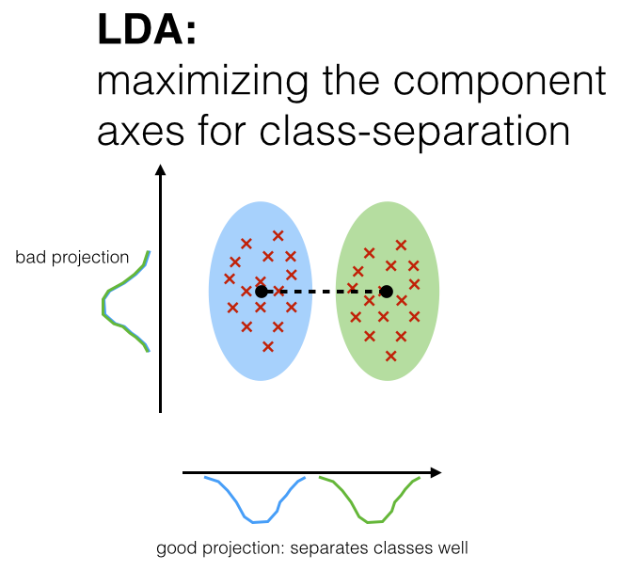
LDA(선형 판별 분석)
LDA(Linear Discriminant Analysis)는 지도 학습 기반의 차원 축소 기법으로, 클래스 간의 분리를 극대화하는 방향으로 데이터를 투영하여 분류 성능을 향상시키는 데 사용된다.
PCA가 데이터의 전체 분산을 기준으로 정보를 보존하는 데 반해, LDA는 클래스 간 분산을 최대화하고 클래스 내 분산을 최소화하는 방향으로 새로운 축을 찾는다. 이를 통해 서로 다른 클래스가 잘 구분되도록 데이터를 선형 변환한다.
학습 데이터에는 클래스 레이블이 반드시 필요하다. 주로 패턴 인식, 얼굴 인식, 텍스트 분류 등 다양한 분류 문제에서 전처리 단계로 활용된다. 고차원 데이터를 낮은 차원으로 압축하면서도 분류 경계의 정보는 유지하므로, 성능이 향상되는 경우가 많다. 다만 클래스 수보다 큰 차원으로는 축소할 수 없고, 클래스 간 분포가 선형적으로 분리되지 않으면 효과가 떨어진다는 한계가 있다. 그럼에도 LDA는 해석이 직관적이고 계산이 간단하여 실용적인 차원 축소 및 분류 기법으로 널리 사용된다.

SVD(특잇값 분해)
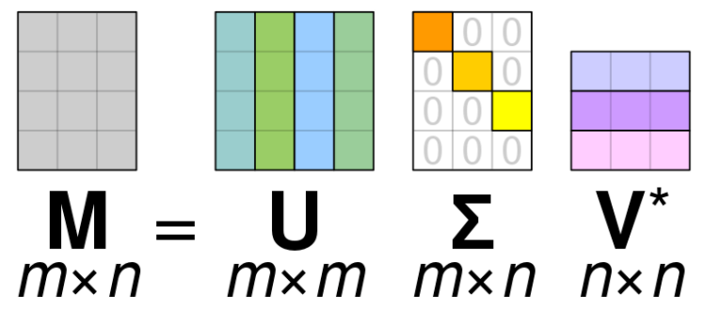
SVD(Singular Value Decomposition)는 행렬 분해 기반의 비지도 학습 기법으로, 고차원 데이터를 저차원으로 압축하거나 데이터의 숨겨진 구조를 파악하는 데 사용하는 알고리즘이다.
SVD는 임의의 행렬을 세 개의 행렬(U, Σ, Vᵗ)로 분해하는 방식이며, 이 중 Σ(시그마)는 데이터의 중요도를 나타내는 특이값을 포함하고 있다. 상위 몇 개의 큰 특이값만을 남기고 나머지를 제거하면, 원래 데이터의 핵심 정보는 유지하면서 노이즈를 줄이고 차원을 축소할 수 있다. 이러한 특성으로 인해 SVD는 정보 검색, 추천 시스템, 이미지 압축, 자연어 처리 등 다양한 분야에서 활용된다.
PCA도 수학적으로는 SVD를 기반으로 구현되는 경우가 많다는 특징이 있다. SVD는 데이터의 내재된 구조를 잘 드러내지만, 계산 비용이 높아 대규모 데이터셋에서는 성능 최적화가 필요하다. 그럼에도 불구하고 차원 축소, 패턴 인식, 특성 추출 등에서 매우 강력한 도구로 사용된다.

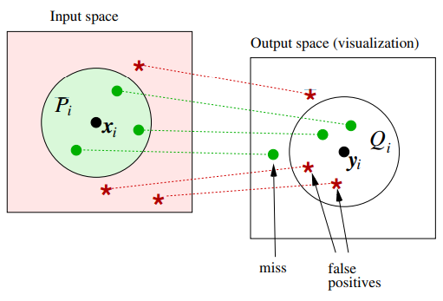
MDS(다차원 척도법)
MDS(Multidimensional Scaling)는 비지도 학습 기반의 차원 축소 기법으로, 고차원 데이터의 유사도(or 거리 정보를 사용하기도 한다) 정보를 보존한 채 저차원 공간에 배치하는 것을 목표로 하는 알고리즘이다.
데이터 간의 거리 또는 유사도를 입력으로 받아, 이 거리 구조를 최대한 유지하면서 2차원 또는 3차원 등 저차원 공간에 점들을 시각화한다. 이를 통해 데이터 간의 관계를 시각적으로 이해할 수 있으며, 군집 구조나 패턴 탐색에 유용하다. MDS는 거리 기반 알고리즘으로, 입력으로 거리 행렬이 필요하며, 거리 계산 방식에 따라 유클리드 거리, 코사인 거리 등을 사용할 수 있다. MDS에는 고전적 MDS(Classical MDS)와 비선형 구조를 처리할 수 있는 비선형 MDS가 있으며, 각각의 목적과 수렴 방식이 다르다. 계산 비용이 크고, 지역 최적해에 수렴할 수 있는 단점이 있지만, 데이터 시각화와 구조적 관계 파악에 효과적인 도구로 널리 활용되고 있다.

연관 분석

Apriori
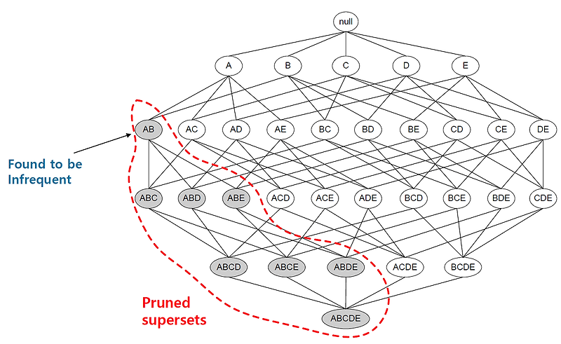
Apriori 알고리즘은 비지도 학습 기반의 연관 규칙 학습 기법으로, 대량의 거래 데이터에서 항목 간의 연관성이나 패턴을 발견하는 데 사용된다.
데이터 연관성이 있는 경우, 해당 데이터 분석에서 널리 사용되며, 특정 상품을 구매한 고객이 다른 상품을 함께 구매할 확률을 분석한다. 위 알고리즘은 빈발 항목집합을 탐색하는 데 기반을 두고, 모든 후보 항목집합의 발생 빈도를 계산하고, 사용자가 설정한 최소 지지도를 만족하는 항목만 남긴다. 이후 이 항목집합을 기반으로 신뢰도와 향상도 등을 계산해 의미 있는 연관 규칙을 도출하는 것이 목표이다.
위 알고리즘에서는 모든 부분 집합이 빈발해야 전체 집합도 빈발하다는 성질을 이용하는데, 이특성이 탐색 범위를 줄이는 데 핵심 역할을 한다. 계산 비용이 높은 편이며, 데이터셋이 클수록 후보 항목 수가 급진적으로 증가하므로 성능 최적화를 위한 기법이 중요하다. 단순하지만 해석이 명확해 추천 시스템, 마케팅 전략, 재고 관리 등에서 널리 활용되는 기술 중 하나이다.

